Reportan más de 60 mil hectáreas de bosque consumidas por incendios forestales en el país
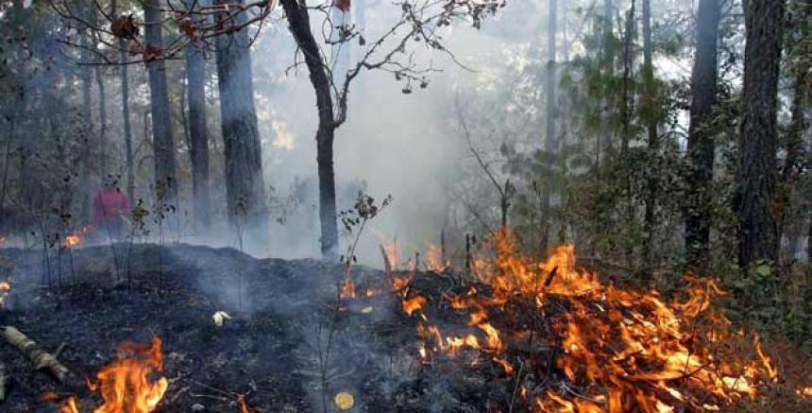
Archivo particular

COLOMBIA -| 27 de Marzo de 2016 - 05:00

En el país se han presentado 1.540 incendios forestales, así lo confirmó el director de la Unidad Nacional para la Gestión del Riesgo, Carlos Iván Márquez.
Colombia, uno de los países de mayor biodiversidad en el mundo se ve azotado hoy por fuegos que se extienden sin control en terrenos forestales. 60 mil hectáreas de bosque han sido consumidas por la llamas en los 1.540 incendios forestales que se han registrado en el país en lo corrido de 2016.
Así lo reportó Carlos Iván Márquez Pérez, director de la Unidad Nacional para la Gestión del Riesgo.
Según las autoridades, hay 13 departamentos –seis en la Región Caribe– con más de 160 municipios que se mantienen en alerta roja por las altas temperaturas que presentan. En este momento hay al menos 18 incendios activos, entre los que se destaca uno municipio de Unguía, Chocó, que lleva más de dos semanas.
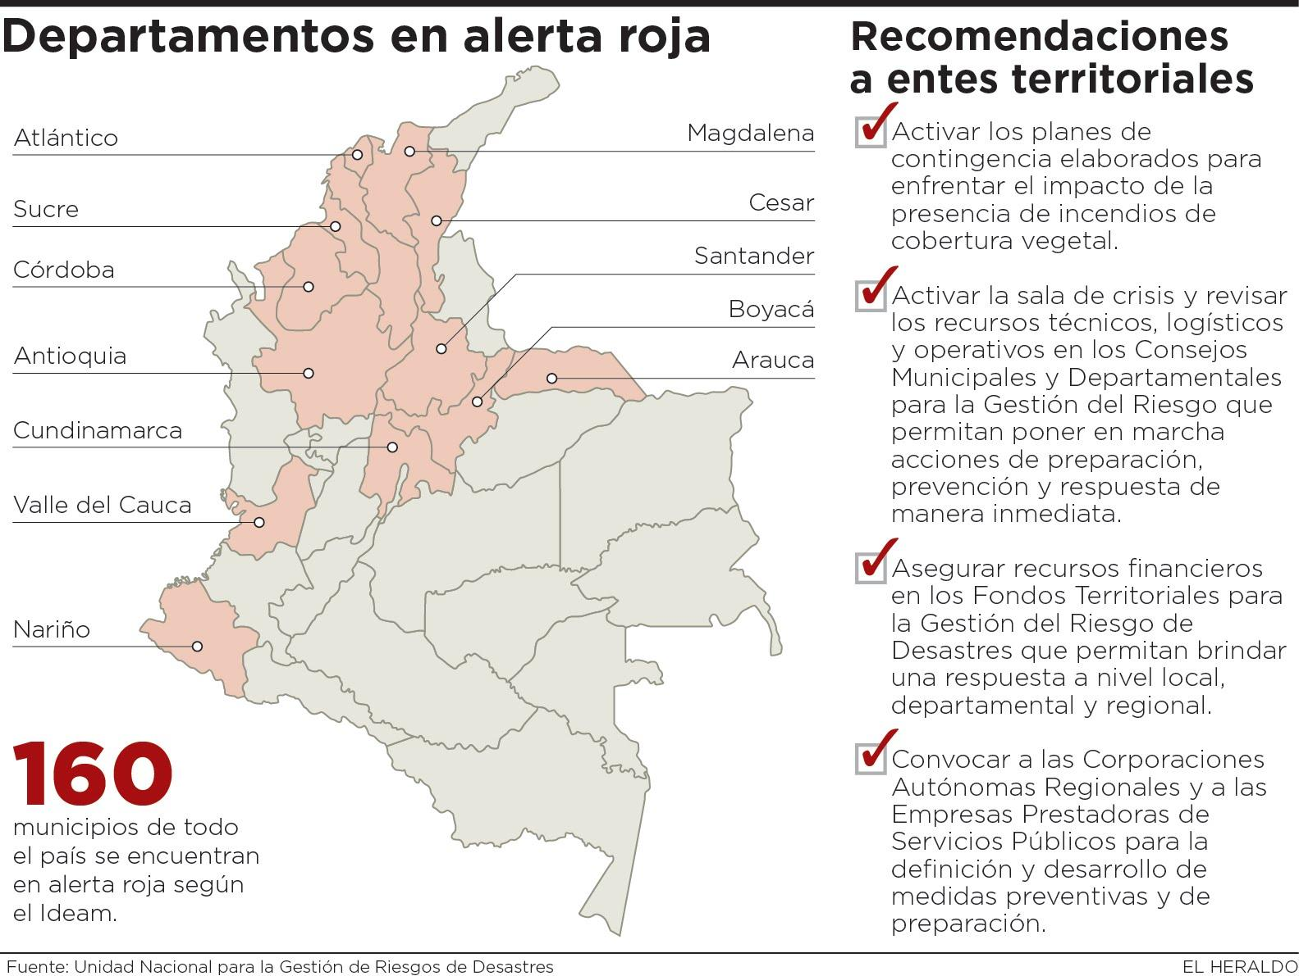
(Ampliar infografía)
“Pedimos mucha prevención, evitar estas situaciones (quemas controladas y de basuras, fogatas, hogueras) y continuamos haciendo un llamado a las autoridades locales, especialmente de los alcaldes y de las Corporaciones Autónomas, para que mantengan los esquemas de seguimiento a los incendios que han sido causados por factores agrícolas y de pirómanos”, solicitó Márquez Pérez.
Para el ministro de Ambiente, Gabriel Vallejo López, los incendios representan tres “grandes dolores” para el país: el primero, y tal vez el más importante, es el tema de las fuentes hídricas que se afectan; segundo, el daño a la biodiversidad porque se van muriendo la flora y la fauna de “manera impresionante” y se pierde la conexión ecosistémica y, tercero, que mientras el mensaje oficial es a ahorrar agua, deben gastar miles de metros cúbicos apagando las voraces llamas.
William Peña Yepes, miembro de la Asociación de Ingenieros Agrónomos del Atlántico, dijo que la pérdida de los bosques no solo se da en el 2016 sino también en los próximos años, porque “la recuperación estos podría tardar de 25 a 30 años”.
En 2015. El Departamento Nacional de Planeación (DNP) señaló que en 2015 se registraron 4.617 incendios entre enero y diciembre, para lo cual fue necesario que se movilizaran 28.628 unidades de bomberos y 5.280 máquinas.
El costo generado por los incendios forestales el año anterior, como causa del fenómeno de El Niño fue de $476.000 millones y los departamentos más afectados serían Magdalena, Cundinamarca y Boyacá.
ACTIVOS
Colosó,Sucre.
Desde el miércoles los cerros del municipio de Colosó, en los Montes de María, arden en llamas. El coordinador de la Unidad de Gestión de Riesgos de Sucre, José Vega, reportó que hasta el momento 50 hectáreas de bosque se han afectadas.
Unguía, Chocó.
Más de 1.500 hectáreas de bosque han sido afectadas por un incendio que azota a Unguía, Chocó, desde hace 22 días. Bomberos de Antioquia y Cali, Policía y Ejército trabajan en apagar en este momento en apagar las llamas.

Minca,Magdalena.
Un incendio en los cerros de Minca, Magdalena, arrasó con 40 hectáreas de bosque. Por el incendio turistas tuvieron que regresar a Santa Marta porque la carretera hacia Minca fue cerrada.

